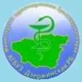
Краевое государственное бюджетное учреждение здравоохранения «Дзержинская РБ»

Пресс-релиз
В рамках национального проекта «Развитие здравоохранения» проводится текущий ремонт в здании отделения сестринского ухода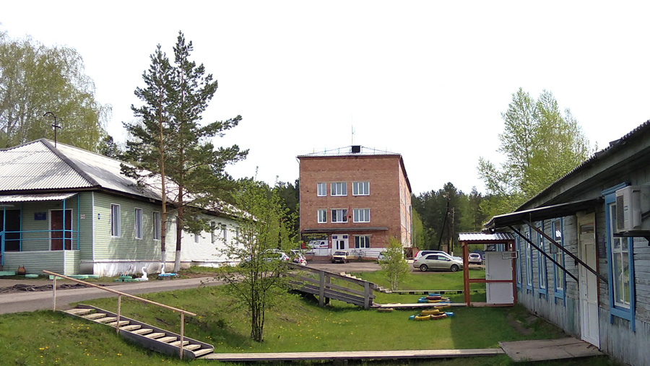
В отделении сестринского ухода работает 13 коек круглосуточного стационара, ежегодно получают медицинскую помощь более 100 человек.

